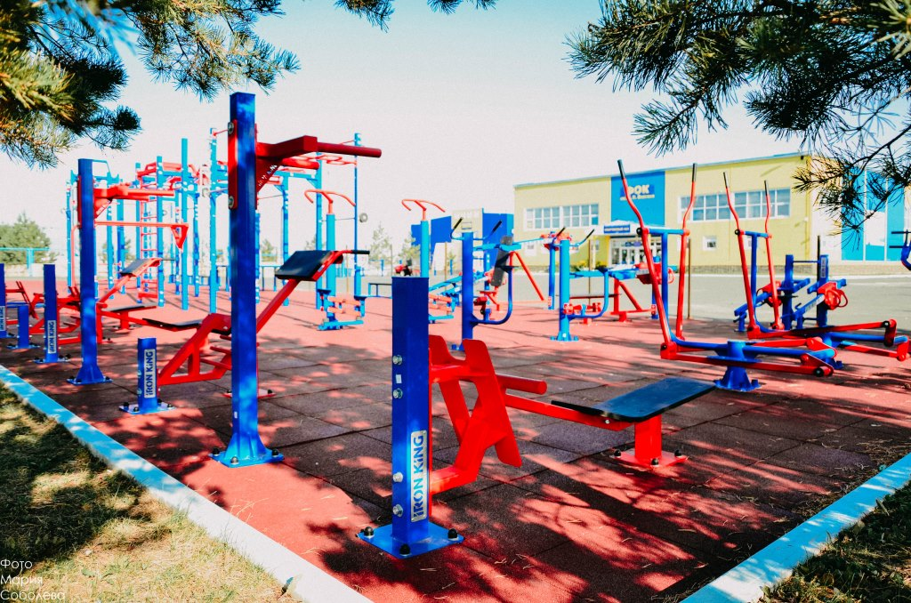
1.Название проекта: «Возраст - спорту не помеха»
2.Срок реализации проекта: 1 год с начала реализации проекта.
3.Организация – заявитель, предлагающая проект:
Государственное учреждение «Физкультурно-спортивный клуб «Орша»
4.Цели проекта:
1.повышение мотивации у лиц пожилого возраста для занятий физической культурой, здоровому образу жизни, путем создания современных спортивных площадок, спортивных уличных комплексов, где можно заниматься физкультурно-оздоровительной деятельностью в свободном доступе в любое время года.
5.Задачи, планируемые к выполнению в рамках реализации проекта:
1. реконструкция спортивной площадки:
- укладка современного безопасного покрытия;
- установка тренажеров и спортивных комплексов;
2.улучшить спортивную инфраструктуру района, доступную круглогодично для занятий;
3.увеличить количество людей пожилого возраста занимающихся физической культурой и спортом в шаговой доступности.
4. расширить представления пожилых людей о возможностях поддержания здорового образа жизни.
5. ориентировать на активную жизненную позицию в пожилом возрасте.
6. активизировать участие пожилых людей в жизни общества, повысить степень их защищенности.
6.Целевая группа:
Основная: возраст занимающихся (55-65, 66-75 лет), разница в возрасте которых не превышает 10 лет.
7.Краткое описание мероприятий в рамках проекта:
1.установить уличные тренажеры и спортивный комплекс на территории городского стадиона.
2.организация информационной кампании в средствах массовой информации по пропаганде физкультурно-оздоровительных занятий для лиц пожилого возраста.
3. укрепление здоровья по средствам физической культуры.
4. организация и проведение спортивно-массовых мероприятий на городском стадионе для лиц пожилого возраста.
5. поддержание двигательной активности.
6. расширение социальных контактов, способствующих к поддержанию коммуникативных возможностей.
8.Общий объем финансирования (в долларах США): 60 000
Источник финансирования | Объем финансирования  (в долларах США)
Средства донора | 55 000
Софинансирование | 5 000
8.Место реализации проекта (область/район, город):
Витебская область, г. Орша, ул. Владимира Ленина,39
9.Контактное лицо:
инициалы, фамилия, должность, телефон, адрес электронной почты
С.А.Колесов, директор государственного учреждения «Физкультурно-спортивный клуб «Орша»
Тел. +37529 290 39 90
e-mail: fsk-orsha@mail.ru

Будем рады сотрудничеству!

